Pokyny k organizácii a podmienkam výchovy a vzdelávania v základnej
škole od 1.9.2020 do konca školského roku 2020/2021

Tieto pokyny upravujú postup, organizáciu a podmienky výchovy a vzdelávania žiakov v ZŠ SNP 1484 v období od 1. septembra 2020 vypracované v súlade s opatreniami ÚVZ SR a manuálu MŠVVaŠ SR pod názvom Organizácia a podmienky výchovy a vzdelávania v základnej škole pre školský rok 2020/2021.
V súvislosti so starostlivosťou o zdravie našich žiakov, rodičov, ale i kolektívu školy ZŠ SNP 1484, nás čakajú nové povinnosti a rešpektovanie nariadenia Úradu verejného zdravotníctva SR „ÚVZ SR“, ktorý aktualizuje svoje pokyny pre školy a zverejňuje na stránke MŠVVaŠ SR www.minedu.sk, na stránke Štátneho pedagogického ústavu www.statpedu.sk i na portáli Učíme na diaľku www.ucimenadialku.sk.
Nariadenie vydané ÚVZ SR rozdeľuje školy do 3 možných fáz. Všetci začíname zelenou fázou, ktorá predstavuje stav, kedy škola nemá podozrivého ani pozitívneho žiaka či zamestnanca /Obrázok 1./. Oranžová fáza predstavuje situáciu, kedy má škola žiaka, či zamestnanca podozrivého na ochorenie /Obrázok 2./. Červená fáza obsahuje zoznam opatrení v prípade pozitivity dvoch a viac prípadov u žiakov alebo nepedagogického pracovníka a jedného pedagóga /Obrázok 3./.
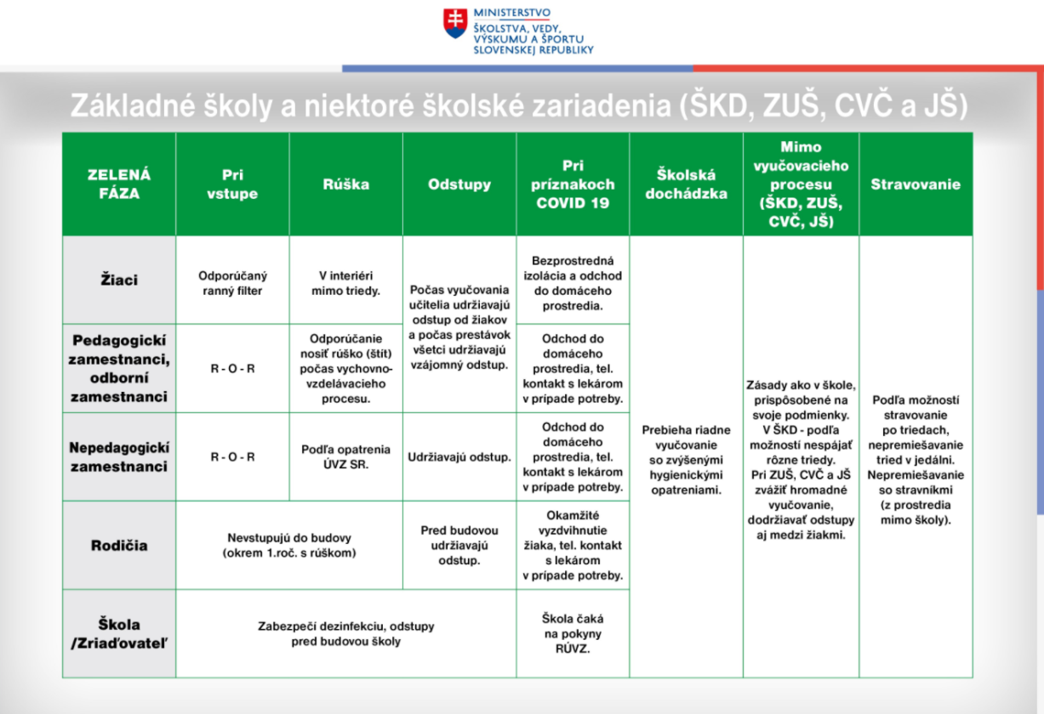
Obrázok č.1

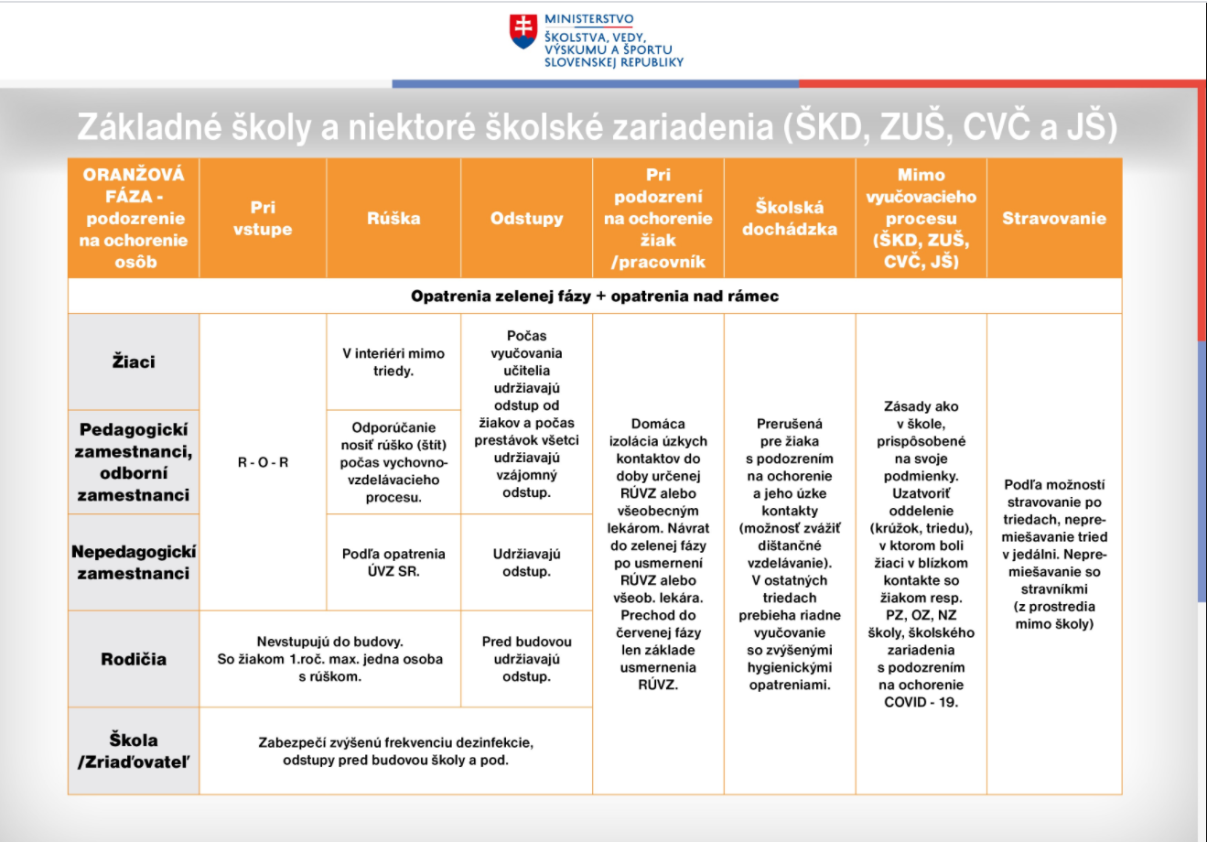
Obrázok č.2
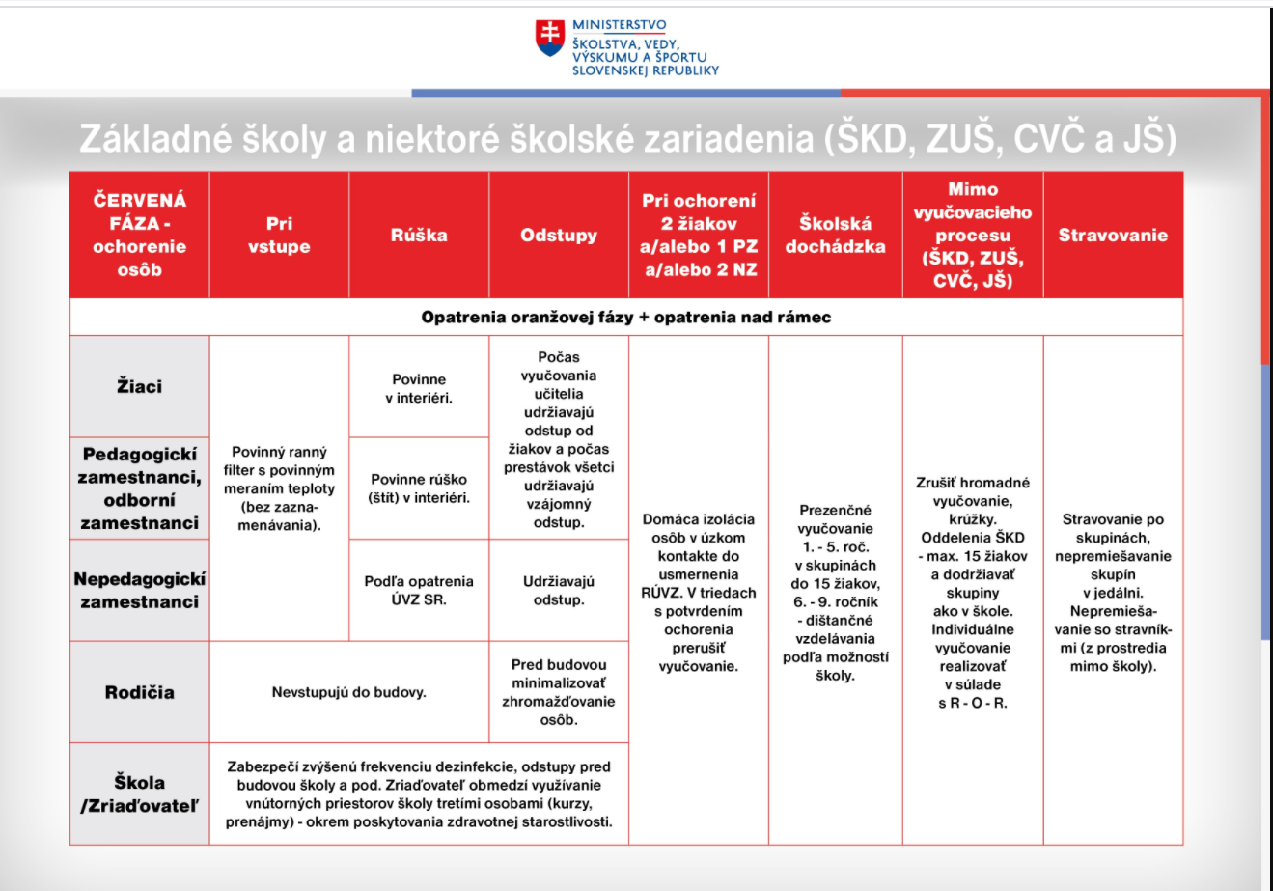
Obrázok č.3

Školský rok 2020/2021
Dochádzka na vyučovanie je pre žiakov povinná.
Základné pravidlo pre základné školy a niektoré školské zariadenia je obmedzovať kontakty medzi triedami, osobami, podujatia organizovať v súlade s aktuálnymi pokynmi ÚVZ SR.
Nikto s príznakmi infekcie dýchacích ciest, ktoré by mohli zodpovedať príznakom COVID-19, nesmie vstúpiť do priestorov školy.
Všetky opatrenia majú smerovať k implementácii odporúčaní Úradu verejného zdravotníctva SR, ktoré sú založené na princípe ROR – rúško, odstup, ruky.
Rúško je opatrením na obmedzenie priestorovej distribúcie kvapôčok telesných tekutín. Odstup je opatrením smerujúcim k minimalizácii osobných kontaktov a na obmedzovanie skupinových aktivít napr. pri službách žiakom a zamestnancom.
Ruky sú opatrenia eliminujúce prenos infekcie z kontaminovaného povrchu na sliznice. Okrem osobnej hygieny sú ďalšími opatreniami aj čistenie kontaktných povrchov a minimalizácia bodov s frekventovaným dotykom.
Školský rok 2020/2021 otvárame 2.9.2020 o 9.30 v kmeňových triedach s triednymi učiteľmi. Do školy majú povolený vstup v stredu 2.9.2020 len zákonní zástupcovia našich prváčikov. Žiaci do školy budú prichádzať od 9.15 troma rôznymi vstupmi: VSTUP č.1 (hlavný vchod) – žiaci 1. ročníka, 4. a 5.ročníka, VSTUP č.2 (vchod vedľa prechodu do telocvične od ihriska) – žiaci 6., 7., 8. a 9.ročníka, VSTUP č.3 (dolná chodba vchod s prístreškom od ihriska) – žiaci 2. a 3. ročníka. Týmito vchodmi sa bude prichádzať do školy ráno od 2.9.2020 až do odvolania. O zmenách bude základná škola informovať na svojom webovom sídle.
I Prevádzka školy
1. V priestoroch základnej školy je potrebné dodržiavať minimalizovanie zhromažďovania osôb. Sprevádzajúce osoby sa vo vnútorných priestoroch školy nepohybujú s výnimkou žiakov prvého ročníka základnej školy. Žiaka môže v budove školy sprevádzať vždy len jeden zákonný zástupca, ktorý musí dodržiavať všetky opatrenia školy v súvislosti s COVID-19.
2. Rúško Žiak nosí rúško všade vo vnútorných priestoroch základnej školy, okrem svojej triedy v interných priestoroch školy, kde prebieha výchovno-vzdelávací proces, ak nie je určené inak z nariadenia ÚVZ SR. V období od 2. 9. do 15. 9. je povinnosť nosiť rúško aj v triedach počas vyučovania pre 5. – 9. ročník, pre žiakov prvého stupňa je rúško odporúčané. Nepedagogický zamestnanec školy nosí rúško alebo ochranný štít v súlade s aktuálnymi opatreniami ÚVZ SR. Pedagogický zamestnanec a odborný zamestnanec (napr. aj asistent učiteľa alebo špeciálny pedagóg, psychológ) majú odporučené nosiť rúško alebo ochranný štít pri výkone výchovno-vzdelávacieho procesu, v ostatných prípadoch nosia rúško alebo ochranný štít v súlade s aktuálnymi opatreniami ÚVZ SR.
3. Postup pre žiaka bez teploty a bez príznakov:
a. Dodržiavať odstup pri vchádzaní do budovy školy.
b. Dezinfekcia rúk.
c. Návšteva šatne, odloženie zvrškov, prezutie.
d. Umytie rúk.
e. Vstup do triedy.
4. Komunikácia zamestnancov, rodičov a žiakov bude prebiehať prostredníctvom Edupage. Je potrebné, aby si každý rodič zriadil rodičovské konto. Žiaci prihlasovacie údaje k svojmu kontu dostanú od triednych učiteľov. Je povinnosťou každého zúčastneného sledovať Edupage.
II Príchod a odchod zo školy
1. Ranný klub bude v prevádzke od 7.00 v jednotlivých triedach prvého stupňa s dozorom triedneho učiteľa. Tento pokyn platí až do odvolania.
2. Riaditeľka školy zabezpečí pri preberaní žiakov zamestnanca pri vstupe do budovy školy. Následne postupujú žiaci už samostatne ku skrinkám. Zamestnanci dohliadajú na dodržiavanie opatrení nariadených RÚVZ a školou.
3. Žiaci prvého stupňa budú prichádzať do školy v čase 7.00 – 7.30 a žiaci druhého stupňa od 7.30 do 7.45. V prípade, že žiak príde v inom čase, musí prejsť ranným vstupným filtrom. Začiatok vyučovania je o 7.50. V prípade nástupu oranžovej alebo červenej fázy bude zabezpečený príchod do školy v etapách a postupne budú žiaci zaradení do svojich tried a budú pokračovať vo vyučovaní so svojou p. učiteľkou, učiteľom. Na chodbách bude v tomto čase zabezpečený dozor, aby dohliadal na plynulý prechod detí do tried.
4. Pri vstupe do budovy školy uskutočníme do 14.9.2020 podľa manuálu MŠVVaŠ základné hygienické opatrenia: meranie teploty, dezinfekciu rúk, k čomu škola zabezpečuje všetky hygienické prostriedky podľa vyhlášky. Fyziologická teplota človeka je 37 +/- 0,2 st. C. Ak je vstupujúcemu do budovy nameraná telesná teplota pri prvom meraní medzi 37-37,5 st. C, meranie sa zopakuje po 5 minútach pokoja. Ak je pri druhom meraní nameraná telesná teplota viac ako 37-37,5 st. C, zopakovať ešte raz 3. meranie po ďalších piatich minútach, ak bude stále telesná teplota viac ako 37,2 st. C,, nebude mu umožnené zúčastniť sa vyučovania. Ak je prítomný pri vstupe do školy zákonný zástupca, dieťaťu nebude umožnený vstup do budovy školy. Ak nie je pri meraní teploty prítomný zákonný zástupca, bude izolované v izolačnej miestnosti a bezodkladne bude kontaktovaný zákonný zástupca, ktorý si dieťa bezodkladne vyzdvihne.
5. Pokiaľ bude plánovaná exteriérová aktivita pre danú skupinu, učiteľ zabezpečí vhodné miesto (napr. terasu pred triedou) na ranné zhromažďovanie žiakov, aby zbytočne nevstupovali do budovy. Rovnako ak exteriérová aktivita končí, učiteľ zabezpečí spôsob vyzdvihnutia vecí tak, aby sa nemuseli vracať do budovy školy. Ranný filter podľa bodu 2 absolvujú žiaci aj v takomto prípade.
6. V poobednom klube budú žiaci v tej istej skupine ako počas vyučovania, nebudú sa vzájomne premiešavať až do odvolania.
7. Rodič nahlási 2.9.2020 čas odchodu dieťaťa z ŠKD triednej učiteľke. V tento čas dieťa samostatne opustí ŠKD a budovu školy. Pred budovou školy si dieťa vyzdvihne zákonný zástupca alebo ním určená osoba.
8. Prevádzka ŠKD od 3.9.2020 až do odvolania je v poobedňajších pre ročníky 1.-3. do 16.00hod a pre žiakov štvrtého ročníka do 15.00hod.
III Podmienky pre prijatie dieťaťa na vyučovací proces
Zákonný zástupca:
a. zodpovedá za dodržiavanie hygienicko-epidemiologických opatrení pri príchode žiaka do základnej školy a pri odchode žiaka zo základnej školy (nosenie rúšok, dodržiavanie odstupov počas dopravy)
b. zabezpečí pre svoje dieťa každý deň dve rúška (jedno náhradné, musí mať pri sebe v prípade potreby)
c. dodržiava pokyny riaditeľa školy, ktoré upravujú podmienky prevádzky konkrétnej základnej školy a školského klubu detí na školský rok 2020/2021
d. predkladá k overeniu poverenému zamestnancovi školy pri vstupe do budovy a odovzdá ich triednemu učiteľovi pri prvom nástupe žiaka do základnej školy potvrdenia: Vyhlásenie zákonného zástupcu o bezinfekčnosti (Príloha 1) a Zdravotný dotazník a vyhlásenie zákonného zástupcu dieťaťa pred zač. nového šk. roka 2020/2021 (Príloha 2) alebo po každom prerušení dochádzky žiaka do základnej školy v trvaní viac ako tri dni predkladá písomné vyhlásenie o tom, že žiak neprejavuje príznaky prenosného ochorenia a nemá nariadené karanténne opatrenie
e. pri podozrení na ochorenie žiaka je prvý kontakt rodiča so všeobecným lekárom len telefonicky. V prípade, že u dieťaťa, príp. člena domácnosti dieťaťa je podozrenie alebo potvrdené ochorenie na COVID-19, bezodkladne o tejto situácii informuje riaditeľa školy a postupuje podľa pokynov RÚVZ.
f. škola má pre účely izolácie žiaka, u ktorého sa vyskytnú príznaky ochorenia COVID-19, prípadne iného prenosného ochorenia počas vyučovania, vyčlenený priestor s priamym vetraním Miestnosť štandardne slúži aj na iné účely, ak bude však do nej umiestnený žiak s príznakmi ochorenia COVID19 alebo iného prenosného ochorenia, následne po opustení miestnosti žiakom bude dôkladne vydezinfikovaná (podľa usmernenia Úradu verejného zdravotníctva) a vyvetraná.
g. ak sa u dieťaťa prejaví v období od 2.9. bežná choroba, postupuje zákonný zástupca tak ako doteraz v zmysle školského poriadku (ospravedlnenie do 3 dní bez nutnosti lekárskeho potvrdenia zadá cez žiadosť na Edupage školy alebo priamo).
IV Skupiny a priebeh výchovnovzdelávacieho procesu
1. Výchovno-vzdelávací proces prebieha v nezmenenej forme. Z dôvodu zakázaného striedania žiakov v triedach je možné predmety deliť na menšie skupiny len v obmedzenej miere, a teda viaceré predmety v tejto krízovej situácii budú odučené s celou triedou súčasne.
2. Organizácia ŠvP a LV je možná len po odsúhlasení príslušným RÚVZ.
3. Do výchovno-vzdelávacieho procesu riaditeľka školy v spolupráci s pedagógmi školy zabezpečí zaradenie čo najväčšieho počtu exteriérových aktivít s využitím átria, prístrešku, areálu školy, blízkeho lesa a pod. Rovnako môžu žiaci absolvovať napr. cyklovýlet, turistiku a pod. Pri týchto podujatiach môže byť stretnutie žiakov mimo areálu školy, priamo pri štarte aktivity. Ranný filter podľa článku II bod 2 sa podľa potreby uskutoční na mieste zrazu.
4. Do 20.9. sa telocvičňa a ostatné vnútorné priestory na šport nevyužívajú, preto počas týchto hodín budú deti s učiteľmi v exteriéri školy. Preto je dôležité prispôsobiť oblečenie žiaka aktuálnemu počasiu .
5. Presuny skupín žiakov, pohyb po chodbách, návštevu toaliet či spoločných priestorov je nutné organizovať tak, aby boli minimalizované kontakty ako medzi skupinami, tak jednotlivcami, vrátane zamestnancov školy.
6. Počas malých prestávok je vyučujúci z predchádzajúcej hodiny v triede. Veľkú prestávku trávi so žiakmi triedny učiteľ v triede alebo exteriéri. Tento pokyn platí do odvolania.

V Čistenie a upratovanie školy
1. Pred otvorením školy riaditeľka zabezpečí dôkladné upratanie a dezinfekciu budov školy, vrátane školského dvora.
2. Riaditeľka školy zabezpečí:
a. bezdotykové teplomery,
b. stojany so s dávkovačom dezinfekčného prostriedku pri vstupe do budovy, ako aj dostatok náplne,
c. v učebniach vodu, tekuté mydlo z dávkovača, papierové utierky na utieranie rúk, v priestoroch školy teplú vodu.
d. osobné ochranné pomôcky pre všetkých zamestnancov školy,
e. balík s jednorazovými papierovými vreckovkami do každej učebne,
3. V miestnostiach, kde prebieha vyučovanie, každý vyučujúci zabezpečí časté a intenzívne vetranie.
4. Upratovanie a dezinfekcia:
a. toaliet - 3x denne
b. dotykových plôch napr. kľučky – 2 x denne
c. dôkladné čistenie všetkých miestností - 1x denne
d. zabezpečíme smetné koše bez uzáverov, aby nebol potrebný fyzický kontakt s košom,
e. vynášanie smetí deťmi do kontajnerov je zakázané.
VI Stravovanie
1. Stravovanie sa realizuje v školskej jedálni.
2. Rúško je povinné počas čakania na obed, usádzania sa k stolom ako i počas odnášania zvyškov jedla pre žiakov ako i pedagogických a nepedagogických zamestnancov. Rúško môže byť dolu z tváre len počas jedenia pri stole.
3. Dozor v jedálni zabezpečí, aby sa skupiny nemiešali pri stoloch. Príchod skupín na obedy bude podľa aktuálneho rozvrhu žiakov.
4. Všetko jedlo, vrátane polievky, príborov, šalátu a nápojov dodáva personál výdajne.
VII Zamestnanci
1. Pedagogickí zamestnanci a odborní zamestnanci základnej školy v súlade s aktuálnymi hygienicko – epidemiologickými nariadeniami a podľa svojho uváženia a možností zabezpečia rozstupy medzi žiakmi a žiakmi a pedagógmi pri výchovno-vzdelávacom procese.
2. Ochranné pomôcky – rukavice - sú povinné len pri práci s jedlom vo výdajni a pri dezinfekcii priestorov – upratovačky. Rukavicami a štítom, resp. rúškom sa povinne chráni aj zamestnanec poverený ranným filtrom žiakov.
3. Všetci zamestnanci školy sú povinní upozorňovať žiakov opakovane na dodržiavanie hygienických podmienok pri kašlaní a kýchaní.
4. Pedagogický zamestnanec a odborný zamestnanec (napr. aj asistent učiteľa alebo špeciálny pedagóg, psychológ) majú odporučené nosiť rúško alebo ochranný štít pri výkone výchovno-vzdelávacieho procesu, v ostatných prípadoch nosia rúško alebo ochranný štít v súlade s aktuálnymi opatreniami ÚVZ SR.
5. Nepedagogický zamestnanec školy nosí rúško alebo ochranný štít v súlade s aktuálnymi opatreniami ÚVZ SR.
V prípade zmeny usmernení zo strany Ministerstva školstva, vedy, výskumu a športu SR, hlavného hygienika ÚVZ sa tento pokyn bude meniť, o čom bude každý z dotknutých účastníkov informovaný. Tento stav nie je ideálny pre nikoho, ale práve vďaka vzájomnej pomoci a podpory veríme, že to spoločne zvládneme.
Považská Bystrica, 25.08.2020 PaedDr. Jana Brigantová, riaditeľka školy

